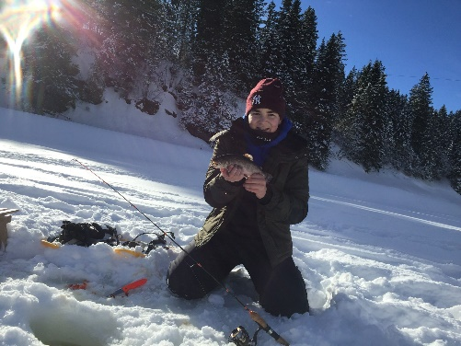**Jahresprogramm Jungfischer 2023**

**Januar**

So.15.01 Eisfischen auf dem Seeblisee (Hoch Ybrig)

**März**

Sa.11.03 Besuch Fischzucht Brunner

**März/April**

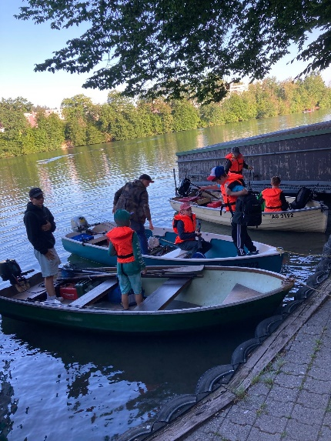Mi 29.03 Jungfischerkurs 1. Teil

Mi 05.04 Jungfischerkurs 2.Teil

Mi. 12.04 Jungfischerkurs 3. Teil

Sa. 15.04 Abschlussfischen Jungfischerkurse

**Mai**

Mo. 01.05 1. Mai Fest

So. 14.05 Fischen auf dem Pfäffikersee oder in der Region

**Juni**

24+25.06 Karpfenweekend im Elsass

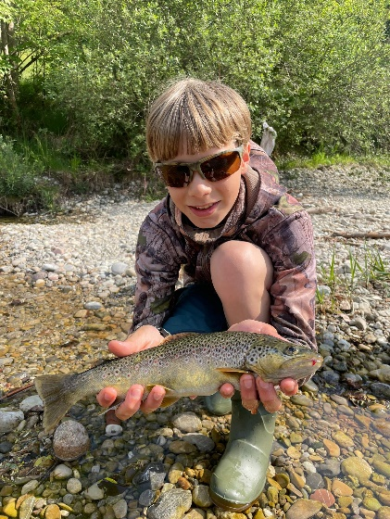**Juli/August**

Sommerferien, genug Zeit zum selber fischen

**August/September**

So. 10.09 Vereinsfischen (selbstständige Teilnahme)

**Oktober/November**

??(28.10) Seeputzen

Sa. 11.11 Fischen auf dem Pfäffikersee

